# 44 | r. 9亻にんべんčlověk |  | 画数 | 6
伝 | 音 | デン
伝 | 訓 | つた・える、つた・わる、つた・う、〜づた・い
伝 | 意味 | SĚLIT, VZKÁZAT  předávat, komunikovat, tlumočit, zasvětit, šířit, propagovat, učit, pomoct
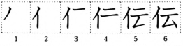
伝える・つたえる・vést, přenášet
手伝う・てつだう・pomoct, asistovat
伝記・でんき・životopis
伝説・でんせつ・legenda
伝授する・でんじゅする・instruovat, uvést
伝言・でんごん・zpráva
代々伝わる・だいだいつたわる・tradovat se z generace na generaci

# 30 | r. 9亻 にんべんčlověk |  | 画数 | 5
代 | 音 | ダイ、タイ
代 | 訓 | か・わる、か・わり、〜が・わり、か・える、よ、しろ
代 | 意味 | NÁHRADA, GENERACE, POPLATEK  náhradník, nahradit, představovat, konat za jiného, alternovat, pokolení, doba, éra, cestovné, nájem, cena
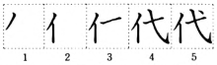
代わる・かわる・nahradit, nahrazovat
時代・じだい・éra, doba
部屋代・へやだい・nájemné, poplatek za pokoj
交代する・こうたいする・střídat se
代表する・だいひょうする・reprezentovat
無代・むだい・zdarma
お代・おだい・poplatek
お代わり・おかわり・přídavek
代・しろ・cena
代金・だいきん・cena, poplatek

# 273 | r. 30 口くちへんústa |  | 画数 | 8
呼 | 音 | コ
呼 | 訓 | よ・ぶ
呼 | 意味 | VOLAT  křičet, dovolávat se, vydechnout, výdech
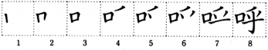
呼ぶ・よぶ・volat
呼び出し・よびだし・volání
呼吸・こきゅう・dech
呼気・こき・výdech

# 997 | r. 86 火 ひ oheň |  | 画数 | 12
焼 | 音 | ショウ
焼 | 訓 | や・く、や・き、や・き〜、〜や・き、や・ける
焼 | 意味 | HOŘET  spálit, být spálen
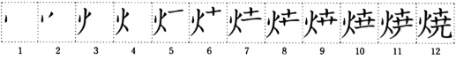
焼く・やく・opékat
焼き肉・やきにく・grilované maso
全焼する・ぜんしょうする・vyhořet, být zcela spálen (budovy, město)
焼き餅・やきもち・žárlivost, tiež grilovaný ryžový koláčik（お餅）
焼き物・やきもの・keramika
焼き場・やきば・krematorium, spáleniště
日焼け・ひやけ・spálenina (sluncem)

# 3527 | r. 73 日 ひらびslunce |  | 画数 | 6
曲 | 音 | キョク
曲 | 訓 | ま・がる、ま・げる
曲 | 意味 | HUDEBNÍ DÍLO, ZAKŘIVIT  skladba, melodie, popěvek, píseň, křivka, ohyb, ohnout
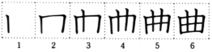
曲がる・まがる・zakřivit
曲げる・まげる・ohnout
作曲する・さっきょくする・skládat (hudbu)
作曲家・さっきょくか・skladatel
曲線・きょくせん・křivka

# 973 | r. 130⺼にくづきmaso |  | 画数 | 11
脱 | 音 | ダツ
脱 | 訓 | ぬ・ぐ、ぬ・げる
脱 | 意味 | ODSTRANIT, UNIKNOUT Z  eliminovat, předpona od-, svléknout, svléct se, opustit místo, opadnout, vynechat, být vynechán, uniknout od, osvobodit se, stáhnout se
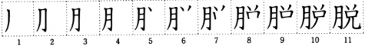
脱ぐ・ぬぐ・svléknout (se), (i třeba sundat si boty)
脱する・だっする・uniknout
脱出する・だっしゅつする・uniknout
脱落する・だつらくする・zanechat (něčeho)
脱色・だっしょく・ odbarvení
脱線・だっせん・vykolejení

# 1117 | r. 18刂りっとmeč |  | 画数 | 7
別 | 音 | ベツ
別 | 訓 | わか・れる、わ・ける
別 | 意味 | ROZDĚLIT, JINÝ  oddělený, oddělit se, třídit, klasifikovat, dělit, odlišný, další, specifický, speciální
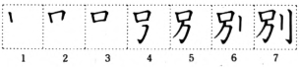
別れる・わかれる・oddělit se
別に・べつに・jiný, odlišný
特別な・とくべつな・speciální
区別・くべつ・odlišnost
別々に・べつべつに・ samostatně, každý sám, odděleně
分別する・ぶんべつする・ rozlišit, klasifikovat

# 2771 | r. 172隹ふるとりptáček |  | 画数 | 12
集 | 音 | シュウ
集 | 訓 | あつ・まる、あつ・める、あつ・まり、つど・う
集 | 意味 | SBÍRAT, SHROMAŽĎOVAT (SE)  koncentrovat (se), shluknout se, naverbovat, antologie, série, upravovat, editovat, kompilovat
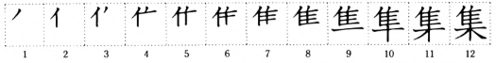
集める・あつめる・sbírat
集まる・あつまる・shromažďovat se
集合する・しゅうごうする・sbírat
集中する・しゅうちゅうする・koncentrovat se
集い・つどい・ setkání
特集・とくしゅう・speciální edice

# 2246 | r. 1 一いち jedna |  | 画数 | 8
並 | 音 | ヘイ
並 | 訓 | なみ、な・み、なら・べる、なら・ぶ、なら・び（に）
並 | 意味 | SEŘADIT  dát do řady, stát v řadě, bok po boku, v řadě, spolu
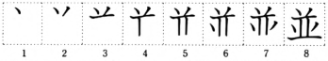
並ぶ・ならぶ・seřadit
並木・なみき・stromořadí
並列・へいれつ・paralelně
並びに・ならびに・a dále, a také

# 2308 | r. 30 口くちústa |  | 画数 | 12
喜 | 音 | キ
喜 | 訓 | よろこ・ぶ、よろこ・ばす、よろこ・ばしい
喜 | 意味 | ŠŤASTNÝ  být šťastný, radovat se, potěšit; radost, potěšení
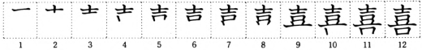
喜ぶ・よろこぶ・být potěšen, být šťastný
喜び・よろこび・potěšení
喜劇・きげき・komedie
喜色・きしょく・šťastný výraz

# 2894 | r. 187馬うまkůň |  | 画数 | 22
驚 | 音 | キョウ
驚 | 訓 | おどろ・く、おどろ・かす
驚 | 意味 | PŘEKVAPENÍ  překvapit, vylekat, udivit, vyděsit, být překvapen, být vylekán, být ohromen
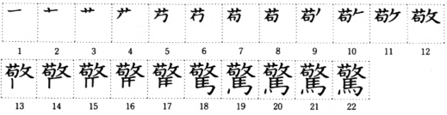
驚く・おどろく・být překvapen
驚かす・おどろかす・překvapit
驚き・おどろき・překvapení
驚異・きょうい・zázrak
驚喜・きょうき・ příjemné překvapení

